Een enorme spiraalstructuur in ons universum, gevormd volgens een van de meest eenvoudige groeivormen in de natuur, de Gulden Snede. Je vindt deze onder andere in orkanen, gootstenen, in zonnebloemen en ananassen. Bron: www.themindreleashed.org

6. MEIB: de 4 pilaren onder Kwantumlandbouw

“Zonder materie is niets tastbaar, zonder energie is materie inert, en zonder informatie zijn materie en energie ongeorganiseerd, dus nutteloos.”
Een boerderij is een systeem. Op melkveebedrijven bijvoorbeeld, circuleren voedingsstoffen door de bodem, door de planten, in de koe, en dan via melk of vlees in ons lichaam, via mest naar de bodem of via de riolering naar het water of gewoon verdampend in de lucht. Het recyclen van voedingsstoffen wordt steeds meer erkend als uiterst belangrijk. Namens de VN is daarover een uitstekede studie gepubliceerd. De overtuigingskracht schuilt in het verband dat de studie legt tussen zo efficiënt mogelijk benutten van nutriënten en het oplossen van meerdere mondiale problemen. Het onderstaande schema vat deze visie helder samen. De verminderde probleemvelden staan genoemd bij de groene pijlen rechts: schoner milieu, zekerder voedselvoorziening, schoner hernieuwbare energie, betere waterveiligheid, minder klimaatdruk, betere gezondheid en sanitatie.
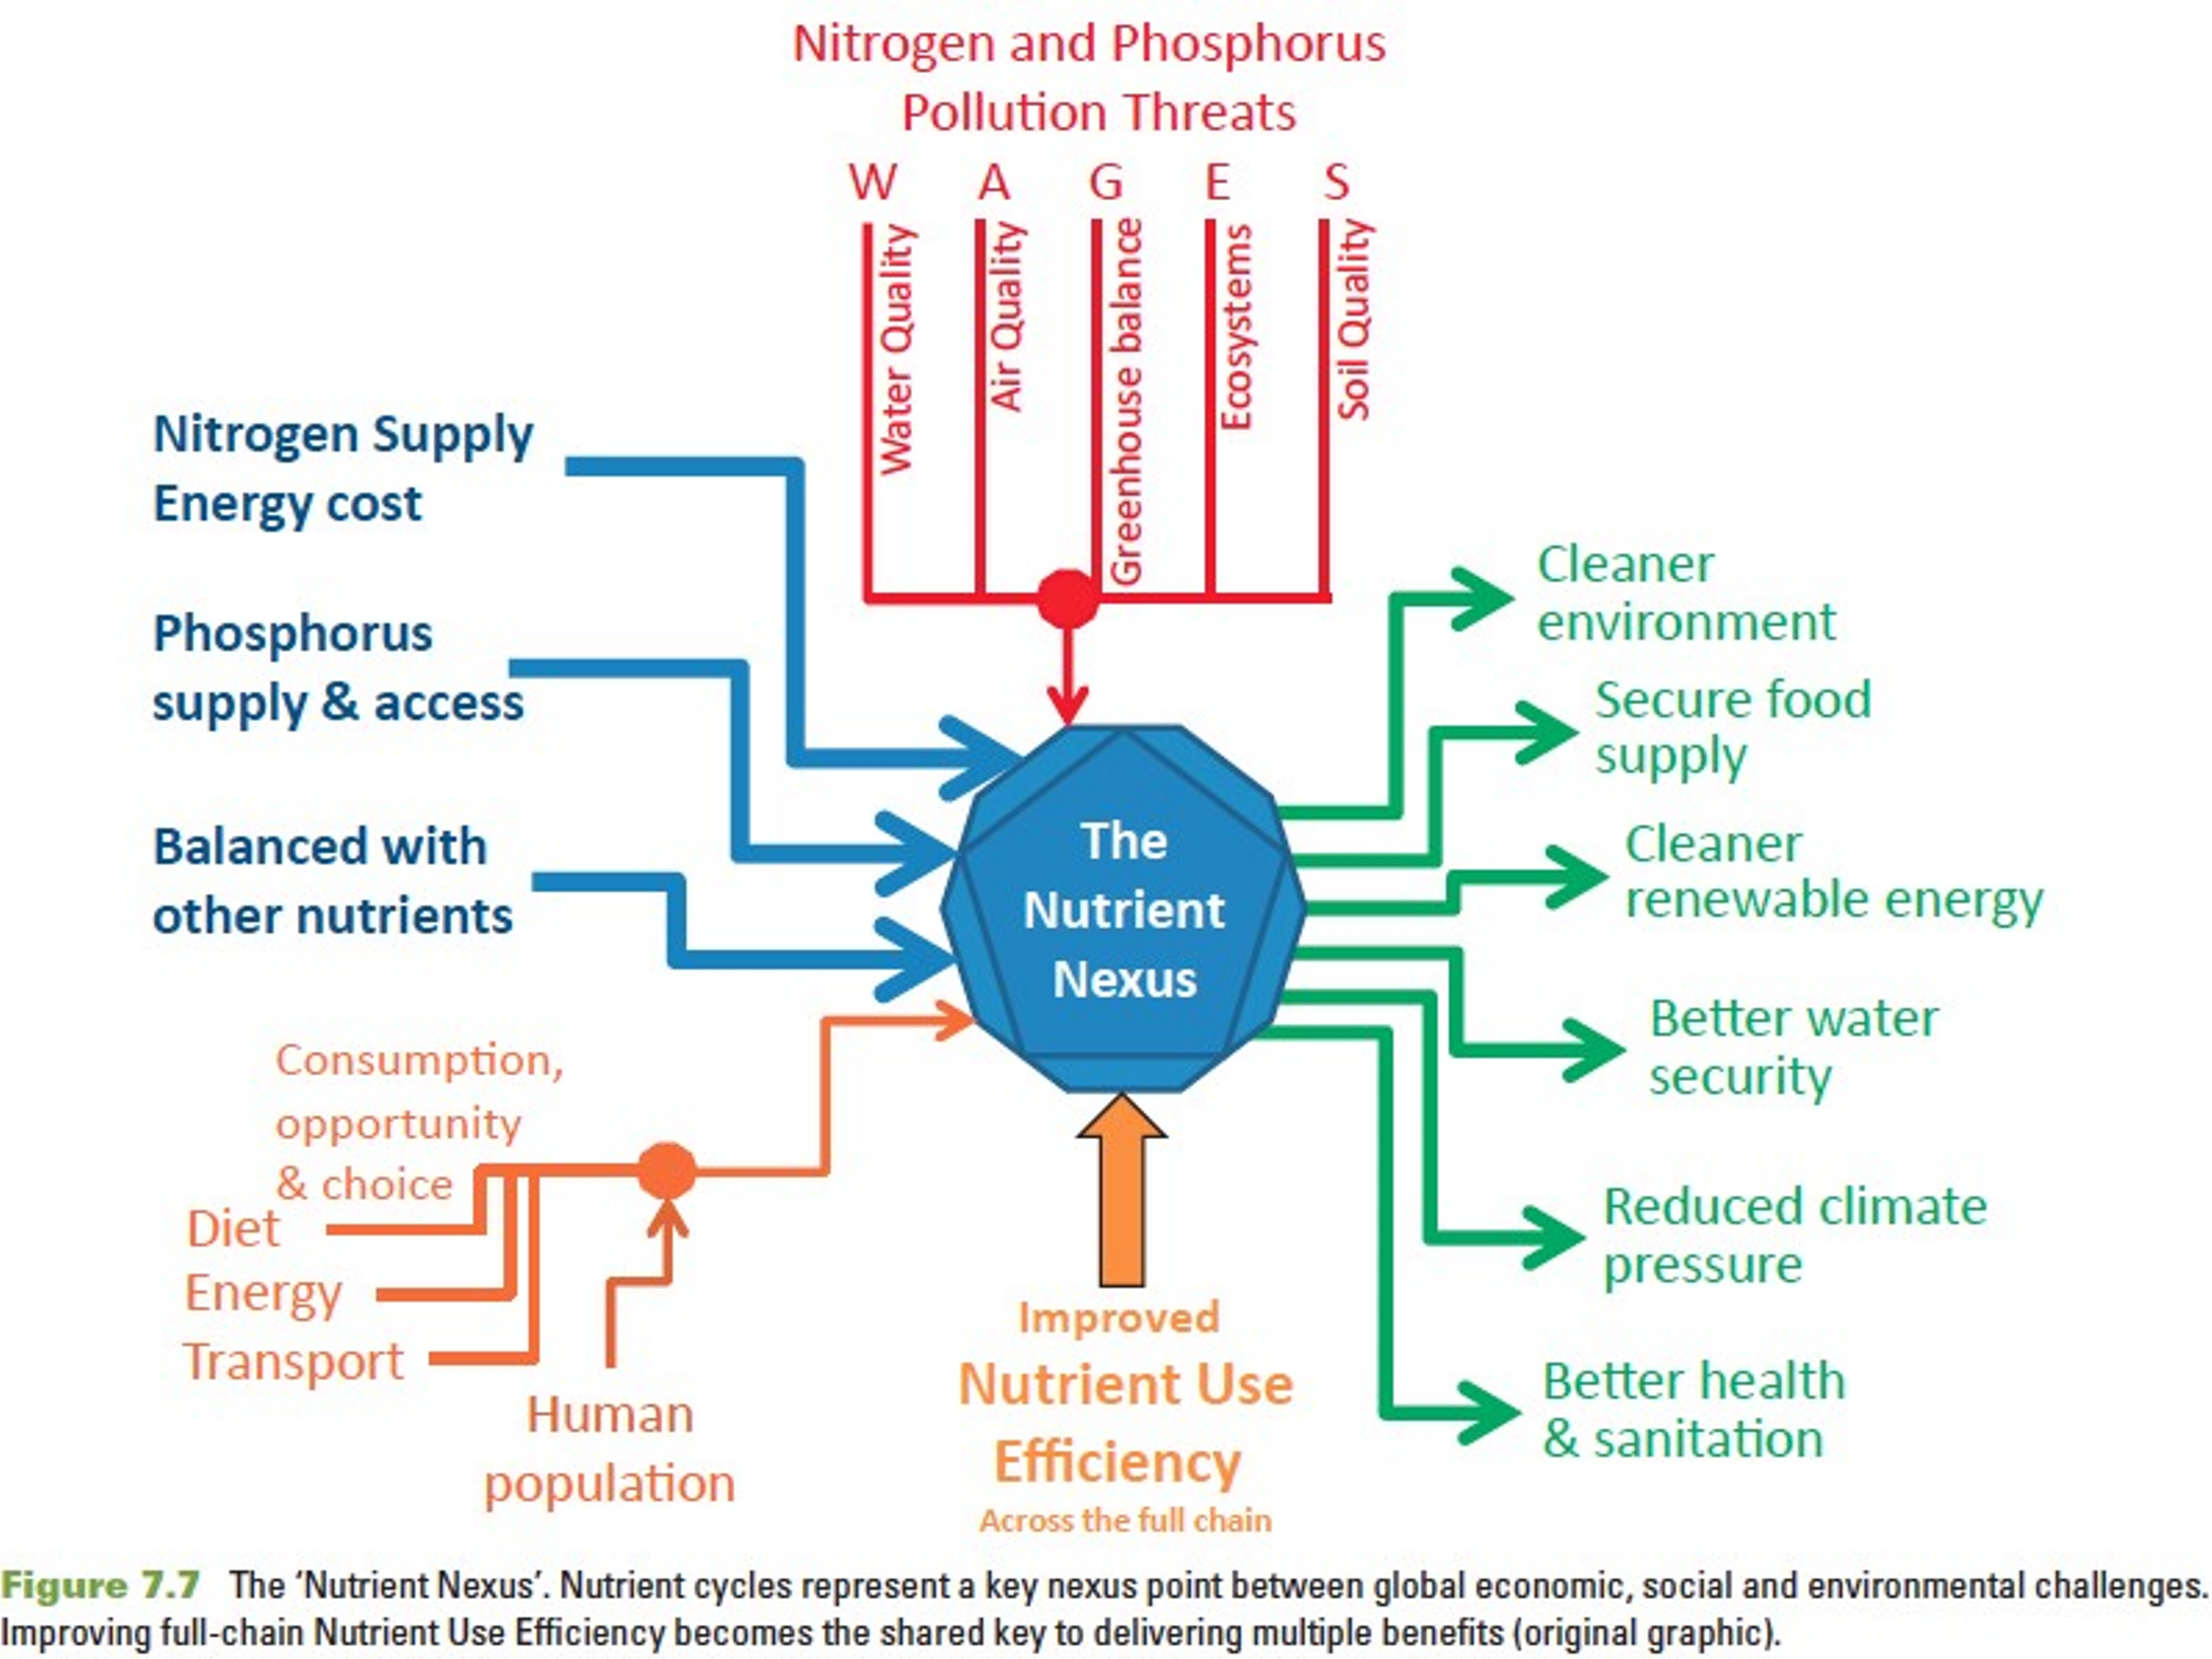
‘The Nutrient Nexus’ geeft een kernachtige samenvatting van de gunstige effecten van zeer zuinig gebruik van Nitraat, Phosfaat en Energie op enkele grote mondiale uitdagingen. Bron: Our Nutrient World.
Het is niet voor de grap dat Nederland steeds sterker inzet op kringlooplandbouw. De kern ervan is namelijk hogere efficiëntie van het nutriëntengebruik. En de focus moet niet alleen op stikstof liggen maar ook op fosfaat. Hoge efficiëntie van nutriëntengebruik leidt tot lage verliezen op al deze aspecten van leven. Het vermindert een hele serie andere problemen in de wereld, van biodiversiteit en klimaat tot milieuvervuiling en verlieslijdende landbouw.
Ondanks de grote waarde ervan, is zo’n voedingssysteem niet compleet, zelfs niet als je stikstof- of fosfaatkringlopen op wereldniveau bestudeert. Zo’n visie beschouwt alleen massa, het is een op deeltjes gebaseerde benadering. Als één ding duidelijk werd uit de vorige hoofdstukken, dan is het de noodzaak van een verbrede systeemvisie, een visie op de natuur die niet alleen massa maar ook energie en informatie omvat. De moderne natuurkunde hintte er al een eeuw geleden op. Desalniettemin is de huidige landbouwkennis nog grotendeels gebaseerd op de drie eeuwen oudere Newtoniaanse kijk op de werkelijkheid. Dat is wat we nog steeds leren op school en universiteit en wat we horen van collega-boeren en adviseurs. Deze benadering heeft zijn voordelen getoond maar ook zijn ongemakken opgeleverd. We zouden nu kunnen zeggen dat Newton één kant van het verhaal vertelde, de kant van massa. We moeten deze - op deeltjes/massa gebaseerde - visie aanvullen met een golf/energie dimensie en met een informatie-dimensie. In feite spreekt dit voor zich, als we de verhalen lezen van Maxwell, Planck, Einstein, Bohm en Schrödinger etc… Met het concept Kwantum Landbouw integreren we twee fundamentele innovaties in landbouwkennis vanuit Massa, namelijk de dimensies van Energie en Informatie. En omdat voedsel verbouwen betekent dat je werkt met de natuur, vereist het ook een verbrede kijk op de natuur. Het is wel duidelijk dat dit denken ook uiterst relevant is voor natuurbeheer, bosbouw en inzicht in ecosystemen. Die benadering is te beschouwen als een systeembenadering, strevend naar minimale verliezen van massa, energie en informatie. En strevend naar minimale entropie.
Het boerderijsysteem versterken met kwantumbiologie
Langzamerhand kwam bij mij de vraag op, hoe ik dit nogal complexe verhaal van de vorige hoofdstukken op een pakkende wijze zou kunnen samenvatten. Het ei van Columbus kwam als vanzelf op mijn pad. Een klein aantal fundamenteel wetenschappelijke publicaties bleek materie breder te zien, en wel als een drie-eenheid van Massa + Energie + Informatie, kortweg MEI. Dat beeld sloot naadloos aan op mijn behoefte aan deze drie-eenheid. Op zoek naar een betere “perceptie van de werkelijkheid” schreven Van Wijk et al. bijvoorbeeld: “Achter onze perceptie van de stofwisseling op het niveau van de cel en van moleculen, ligt een combinatie van materie, energie en informatie. Dit vereist een verandering in onze manier van denken. … Materie en energie zijn verwisselbaar en informatie zit in beide. … In navolging van Jaros en Cloethe zullen we dit onafscheidelijke drietal MEI noemen, dat staat voor materie-energie-informatie.” In hun boek bouwen de auteurs een overtuigend argument voor deze bredere kijk op de werkelijkheid.
Het leven zit vol energie
Laten we beginnen met de belangrijkste bron van energie rond onze planeet, de zon. Deze straalt enorme hoeveelheden energie uit, niet alleen in het zichtbare deel van het frequentiespectrum. Delen ervan bereiken de aarde en voeden vele levensprocessen. Er bestaan energiekringlopen in ecosystemen, in landbouwsystemen, in levende lichamen en in voedselcycli. Energie kun je niet afbreken, het verandert alleen van eigenschap. Het moet dus altijd ‘ergens heen’. Ook de mitochondriën, de energiecentrales in de cel, krijgen veel aandacht in de celbiologie. Met de energie van de zon komt ook het foton – het kleinste niveau in massa- en energie, binnen in de boerderij- en in voedselcycli. Het meest interessante is dat boeren ook de mogelijkheid hebben om de energie en de informatie in deze lagere systemen te “beheren”. Ik heb al voorbeelden gegeven in vorige hoofdstukken.
Het energiebeheer van boerderijen en natuurlijke systemen is nog weinig ontwikkeld. De Britse natuurkundige dr. Mae Wan Ho is de uitzondering, zij stelde voor dat we hogere efficiëntieniveaus kunnen bereiken - in energie- en nutriëntenkringlopen in de landbouw - door bewust verschillende productielijnen met elkaar te verbinden. Dus geen monocultuur, maar een integrale benadering. Natuurlijk kun je die ook organiseren door met meerdere bedrijven samen te werken om kringlopen te sluiten. Zo houd je de energie en de nutriënten in je voedselsysteem en beperk je verliezen in het milieu om je heen. In principe hoort de riolering daar ook op aan te sluiten. Ho noemt dit ‘Slimme Energie Landbouwsystemen’ en zij verklaart haar analyse met thermodynamica en kwantumfysica. Wordt vervolgd in 6.3.
Het leven zit vol orde en informatie
De begrippen ‘informatie’ en ‘orde’ zijn fundamenteel in de natuur en dus ook in de landbouw of bosbouw. Al in de jaren veertig van de vorige eeuw heeft kwantumfysicus Schrödinger nagedacht over het fundamentele verschil tussen levende en dode materie. ‘What is Life?‘ vroeg hij zich af (1944). Hij dacht het volgende: “De ontplooiing van gebeurtenissen in de levenscyclus van een organisme vertoont een bewonderenswaardige regelmaat en ordelijkheid, die zijn weerga niet kent in levenloze (dode) materie. We vinden deze regelmaat beheerd door een uiterst goed geordende groep atomen, die slechts een zeer klein deel uitmaken van het totaal in elke cel (hij verwijst mogelijk naar wat later DNA is genoemd). (…) Deze feiten zijn gewoonweg de meest interessante die de wetenschap in onze tijd heeft onthuld. (…) Het verbazingwekkende vermogen van een organisme om een ‘stroom van orde’ op zichzelf te concentreren en zo het verval in chaos te ontlopen. Het vermogen om ‘ordelijkheid in te drinken’ uit een geschikte omgeving lijkt verbonden te zijn met de aanwezigheid van (…) de chromosoommoleculen, die ongetwijfeld de hoogste graad van goed geordende atomaire samenhang vertegenwoordigen die we kennen. (…) Om het kort te zeggen, we zijn getuige van de gebeurtenis dat bestaande orde het vermogen heeft om zichzelf te handhaven en ordelijke gebeurtenissen te produceren.”
Het is deze orde die levensprocessen informeert. Het is deze orde die ingaat tegen entropie en chaos. Voor boeren en tuinders is dit van groot belang. Verlies van nutriënten verhoogt entropie. En dat wil je juist zo laag mogelijk houden. Want met deze informatie van ordening (dit gaat dus tegen de entropie in) kunnen zij hun bodems, planten en dieren ondersteunen om ‘meer ordelijkheid in te drinken’ uit de omgeving. En daarmee efficiënter met de inputs om te gaan. Het is dus fundamenteel voor een goed begrijpen van de levensprocessen dat Massa + Energie worden aangevuld met Informatie. Alleen met deze verbreding krijg je een vollediger beeld van orde in de natuur, of van je landbouwomgeving.
Natuur is meer dan ecologie
Al met al, als we landbouw, tuinbouw en bosbouw of natuurbeheer in een kwantumperspectief plaatsen, dan is het niet genoeg om wat meer ecologie in de boerderij op te nemen. De huidige trend naar ‘ecologisering’ van de landbouwproductie vereist daarom iets meer: namelijk het talent van boeren en tuinders en natuurbeheerders om hun bodems, hun gewassen en hun dieren te begrijpen in termen van energie en informatie, en – sterker nog - om ook zichzelf als mens in deze termen te begrijpen.
6.1 Energie en Informatie, twee nieuwe dimensies in de landbouw
Er zijn heel wat technieken die elektromagnetische golven of geluidsgolven uitzenden of manipuleren. Veel mensen experimenteren met een breed spectrum van frequenties en energie. Ik heb deze technieken gelabeld als ‘Energie-familie’. Met voorbeelden in de eerste twee hoofdstukken. Daarnaast kwam ik in de praktijk meer technologie tegen die me verbaasde, technologie die ik niet kon onderbrengen in de golf/energie-familie. Ik had nog een andere ‘familie’ nodig om deze methoden te verklaren. Dat bleek wel in hoofdstukken 3 en 4. Inderdaad, golven dragen informatie, bijvoorbeeld als gemoduleerde golven. Maar blijkbaar kan informatie ook bestaan – en bewaard worden - in een web van elektromagnetisch complexe trillingen. Ook vormen zijn eigenlijk ruimtelijke informatie. Sommige boeren informeren hun planten met niet-materiële patronen, zoals Lovel deed. Anderen werken met bewustzijn, niet alleen van mensen, maar ook van dieren, planten, water en bodem. Zie hoofdstuk 5. Ik heb zulke methoden gelabeld als ‘Informatie-familie’.
Het verkennen van deze technieken op zich is al fascinerend. Maar wat me het meest motiveerde om deze technieken te bestuderen, was dat beide ‘families’ van technieken, volgens boeren, hogere opbrengsten mogelijk maken, de input-efficiëntie van nutriënten en energie en van pesticiden verhogen, minder ziektes lijden en kosten besparen. Volgens sommige onderzoekers verbeteren deze technieken de interne coherentie in voedsel, wat onder andere blijkt uit een langere houdbaarheid. Bovendien lijken ze positief te zijn voor de natuur, voor de boer en tuinder zelf, en voor de omgeving om hen heen! Ze verhogen de vitaliteit overal.
M + E + I : het kernconcept van dit boek
We kunnen ons wel voorstellen dat de visies van Einstein, Rubbia, Schrödinger, Oettinger, Zeilinger, van Wijk, Jaros en Cloethe en anderen hebben geleid tot het concept van MEI. Alles is samengesteld uit de combinatie van Massa + Energie + Informatie en deze aspecten zijn altijd onderling verweven. Stuart Umpleby, een Amerikaanse cyberneticus, was een van de eersten die dit concept illustreerde. Hij deed dat in drie assen.

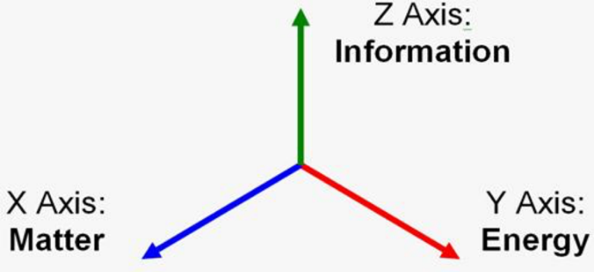
Het MEI-concept: de werkelijkheid is samengesteld uit materie + energie + informatie.
Hier vind ik één verduidelijking over materie en massa buitengewoon belangrijk. Voor mij was het verwarrend dat Umpleby materie als één component van materie zelf opnam. Uit het dubbele-spleetexperiment - een fundamenteel experiment in de kwantumfysica - weten we dat materie zich kan uiten als golf (met energie), of als deeltje (met massa). Vandaar dat het begrip materie zowel energie (van de golf) als massa (van een deeltje) omvat. Daarom interpreteer ik het MEI-drietal als Massa + Energie + Informatie, in plaats van Materie + Energie + Informatie. Dat lijkt me fundamenteel correcter.
Veel mensen vragen wat het kernidee is, wat de sleutel is van door kwantumbiologie geïnformeerde landbouw. Ik denk dat dit goed tot uitdrukking komt in dit MEI-concept. De huidige landbouwtechnieken van de ‘Deeltjes- of Massa-familie M’ worden aangevuld met technieken van de ‘Energie-familie E’ en methoden van de ‘Informatie-familie I’. Alle verbazingwekkende technieken blijken in dit schema te passen. Het onderstaande diagram toont het MEI-concept voor de landbouw. Elke kolom noemt vier specifieke voorbeelden van technieken of relevante principes achter deze ‘families’.
Diagram dat de conventionele op deeltjes- of massa gebaseerde technieken toont (M links in grijs), die worden verrijkt met op Energie- en Informatie gebaseerde technieken (E midden in blauw en I rechts in geel).
Zoals je kunt zien in dit diagram, overlapt de onderste regel ‘Kwantum Landbouw’ slechts gedeeltelijk de Massa-visie; het omvat M uiteraard, maar het richt onze aandacht vooral op de twee aanvullende families van Energie en Informatie. Zoals ik in het boek doe. In alle andere landbouwliteratuur besteedt men namelijk vrijwel uitsluitend aandacht aan de M-dimensie.
6.2 Kwantumprincipes voor de landbouw
Het toepassen van kwantumprincipes in voedsel- of houtproductie of breder natuurbeheer vereist de mentale flexibiliteit om een grote stap in je denken te zetten. Gelukkig verschijnen er allerlei publicaties en trainingen over deze technieken en over dit denken. De eerste auteur die de term Kwantum Landbouw lanceerde - dat was rond 2004 - is de Australische BD-boer, landbouwadviseur en onderzoeker Hugh Lovel. In 2015 werd zijn boek “Quantum Agriculture, Biodynamics and Beyond” gepubliceerd. Hij deelde zijn inzichten al met duizenden producenten over de hele wereld. Hij focuste meer dan wie ook op de toegevoegde aarde van het denken in Energie en in Informatie.
Een tweede boek dat de weg naar breder denken effent, is “Light in Shaping Life, bio-photons in biology and medicine” (2014) van Roeland van Wijk. Hij - een celbioloog die intensief samenwerkte met de vader van het moderne bio-fotonenonderzoek dr. Fritz Albert Popp - geeft een compleet inzicht in de werking en de betekenis van fotonen in de biologie. Of iets anders geformuleerd: hoe coherent licht, in de vorm van deeltje en/of als golf, coherente informatie of ‘orde’ kan doorgeven aan planten en dieren (zoals besproken in 2.2 en in bijlage 5). Sinds de jaren negentig van de vorige eeuw hebben zij waargenomen dat levende organismen en voedselproducten zeer zwak licht uitstralen: dat is licht van fotonen in een biologisch systeem, bio-fotonen. In deze tak van celbiologie wordt steeds meer begrepen dat coherentie in het gedrag van fotonen een goede indicator is voor de kwaliteit en vitaliteit van een product. Duizenden metingen door 60 universiteiten zijn gedocumenteerd: van voedselproducten, zoals tomaten, eieren, appels, melk etc. Met deze methode kun je melkkwaliteit van individuele koeien onderscheiden, je kunt variaties in vitaliteit volgen gedurende een jaarcyclus. Het gedrag van ‘verloren’ licht geeft je informatie over de stijl van het landbouwbedrijf, over het effect van pasteurisatie of magnetron, over de houdbaarheid van yoghurt, kaas, boter of melkpoeder. Zelfs veranderingen in hersenactiviteit, in intenties en bewustzijnsniveaus hebben een meetbare invloed op de coherentie van uitgezonden fotonen.
ICT-technici ontwikkelden de kwantumcomputer die berichten kan overbrengen zonder tijdverlies en zonder de mogelijkheid om gehackt te worden. Dit betreft dan dode materie. Maar het is niet zo gek om te suggereren dat kwantumprincipes ook geldig zijn in levensprocessen. Inderdaad, in 2015 verscheen er nog een ster aan het firmament: het boek over kwantumbiologie ‘Hoe leven ontstaat, op het snijvlak van biologie en kwantumleer’ werd gepubliceerd. Het is het eerste boek dat kwantumfysica toepast in de biologie. Het is geschreven na het eerste wereldcongres ooit, in 2012, waarin elf kwantumbiologen hun inzichten begonnen te delen. Het boek verkent zes biologische verschijnselen vanuit de invalshoek van de kwantumfysica, fenomenen die - tot nu toe - niet goed werden begrepen door de conventionele fysica: de efficiëntie van fotosynthese, de werking van enzymen, de oriëntatie van migrerende vogels middels magnetoreceptie, de werking van de geurzin van vissen en motten en beren, de werking van genen en mutatie, en ze speculeren over hoe geest mogelijk materie in beweging kan brengen en over de drijvende kracht van leven. “Goede vibes zijn misschien wel onontbeerlijk om ons in leven te houden’.
De auteurs beschrijven hoe kwantumtheorieën ook een fundament geven aan processen in de thermodynamica en zelfs in de bewegingswetten van planeten en spiraalvormige nevels in het heelal zoals die geformuleerd werden door Newton en Galilei. Deze fundering is mooi verbeeld in het volgende plaatje.
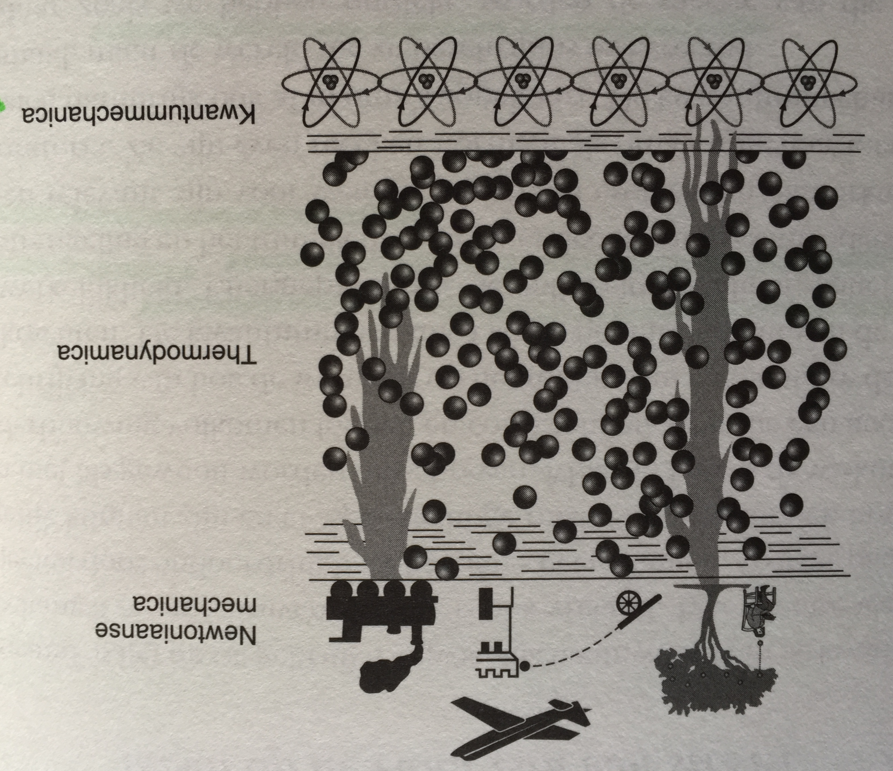
In de linkerbovenhoek valt een appel op Newton’s hoofd. Hij valt volgens Newton’s wet van de zwaartekracht. De werking van een locomotief - aan de rechterkant - wortelt in de thermodynamische laag van de werkelijkheid, die al ontdekt werd toen we ons nog niet bewust waren van de kwantumtheorie. De appelboom – een levend wezen - begrijpen we nu beter als we onze kennis nog dieper wortelen, in het kwantumniveau van de werkelijkheid. Bron: Nederlandse vertaling van ‘Life on the Edge’, ‘Hoe leven ontstaat’.
De originele Engelse versie van deze afbeelding toont in plaats van de locomotief en de boom een schip dat navigeert op het Newtoniaanse niveau en met zijn kiel diep door het kwantumniveau snijdt. De auteurs gebruiken deze analogie uit de zeevaart voor een fundamentele opmerking over wat leven is: ‘Het leven ‘navigeert’ op de rand van de kwantum- en klassieke werelden. De levende cel is als een schip waarvan de smalle kiel tot in de kwantumlaag van de werkelijkheid doordringt, waar het schip toegang krijgt tot tunneling of verstrengeling om zichzelf in leven te houden. Deze verbinding met het kwantumrijk moet actief worden onderhouden door levende cellen die de thermodynamische stormen moeten overleven - om hun kwantumcoherentie te handhaven.’ Een van de auteurs van ‘Life on the Edge’ moet wel een zeiler zijn. Trouwens, deze manier van presenteren sluit goed aan bij wat Schrödinger zeventig jaar geleden al schreef over orde in levensprocessen.
De kwantumtheorie gaat over golven en frequenties, magnetische en elektrische velden en het gedrag van zeer kleine deeltjes. Je kunt niet precies de grens bepalen tussen deze kleine kwantumwereld en de grotere tastbare wereld die we gewend zijn waar te nemen. Maar de auteurs situeren de overgang ongeveer tussen de omvang van het atoom en de veel grotere cel. Onder deze grens gelden andere natuurkundige wetten, vreemde wetten die vaak ingaan tegen je logica en zelfs je intuïtie. Maar juist dit grensgebied is interessant! De auteurs suggereren dat het leven zich juist afspeelt in dit grensgebied tussen klein en groot, tussen kwantumverschijnselen en thermodynamische wetten. Deze suggestie wordt mooi weerspiegeld in de titel van hun boek: ‘Life on the Edge’. Ik vermoed ook dat we ‘hier ergens’ een verklaring kunnen vinden waarom levensprocessen niet gestuurd worden door entropie – wat alles verdunt en verspreidt tot chaos – maar door negentropie – wat concentreert en ordent.
Kwantumprincipes
Wat zijn nu de belangrijkste kwantumprincipes die ik relevant vind voor landbouw en tuinbouw en natuurbeheer? Waarschijnlijk zijn er meer, maar hier vat ik een klein deel samen uit dit nieuwe en enorme kennisveld.
De deeltje-golf dualiteit is fundamenteel. Dit betreft het kwantumprincipe dat materie zich zowel als deeltje als als golf kan uitdrukken. Daar is een beroemde proef aan gewijd: het zogenaamde Tweespleten experiment. Deeltjes en golven vullen elkaar altijd aan. Je kunt ze benaderen als deeltje maar ook als golf. De Franse kwantumfysicus Louis de Broglie berekende voor de massa’s van alle deeltjes in het bekende Periodiek Systeem van elementen de daarbij passende frequenties. Elektromagnetische frequenties zijn simpelweg onderdeel van de alledaagse realiteit, ook in de natuur en de landbouw. De tastbare plant en het zichtbare dier bestaan altijd ook uit trillingen en frequenties, ze zenden ook trillingen uit en zijn zelf gevoelig voor trillingen om hen heen. Dit nieuwe inzicht leidde al snel tot nieuwe ontwerpen van apparaten die beogen het planten- en dierenleven te beïnvloeden. Voorbeelden zijn genoemd in de vorige hoofdstukken.
Het onzekerheidsbeginsel werd geformuleerd door Werner Heisenberg, een van de eerste pioniers van de kwantumfysica. Hoe hard je ook probeert, je kunt nooit tegelijkertijd een nauwkeurige meting krijgen van zowel de snelheid (of impuls) als de positie van dat deeltje. Hoe meer je je richt op zijn snelheid, hoe minder zeker je kunt zijn over zijn locatie, en omgekeerd. Dit principe van onzekerheid – of ook wel onbepaaldheid genoemd - is belangrijk voor het bewustzijn dat je niet alles van de fysieke realiteit kunt vastleggen met nauwkeurige metingen en ook – nog interessanter – dat de toekomst nooit helemaal vastligt. Dit laat de mogelijkheid open van menselijke invloed op de verdere evolutie van materie en natuur. Een heel inspirerende conclusie van de Duitse kwantumnatuurkundige Hans Peter Dürr. (pers.comm. 2006).
Het waarnemers-effect gaat over de ontdekking dat fotonen of elektronen zich gedragen als deeltjes zodra ze worden waargenomen en zich gedragen als een golfverschijnsel als ze niet worden waargenomen. Zolang ze nog in het stadium van ‘wavicle’ zijn - noch golf noch deeltje - blijven beide opties open totdat ze worden waargenomen. Het observeren op zich beïnvloedt blijkbaar het gedrag van fotonen en elektronen. Er wordt gezegd dat de ‘potentie’ van het golf-deeltje dan ‘instort’ tot een deeltje. Dit waarnemers-effect kan misschien helpen begrijpen dat aandacht, denkkracht of liefde inderdaad planten of dieren kan beïnvloeden. Dit gegeven zou het effect van aandacht en ‘groene vingers’ kunnen verklaren.
Onlangs is het verschijnsel verstrengeling bewezen - ‘loophole-free’, zeg maar onomstotelijk. Het komt erop neer dat deeltjes die met elkaar in contact zijn geweest dat altijd blijven, ongeacht de afstand. Sterker nog – en eigenlijk bizar – is het gegeven dat het ene deeltje onmiddellijk reageert op een verandering van het andere deeltje. Onmiddellijk betekent ook echt onmiddellijk, er gaat geen tijd overheen. Er is dus een vorm van contact in het universum die niets te maken heeft met de maximum snelheid van licht. Kwantumfysicus Hans-Peter Dürr formuleerde wat dit betekent: “Het heelal is een geheel, of alles is met alles verbonden, en niet alleen dingen maar zelfs gebeurtenissen.” Schrödinger heeft gesuggereerd dat verstrengeling niet een van de interessante aspecten van kwantumtheorie is, maar het meest interessante aspect. In 1975 noemde theoretisch natuurkundige Henry Stapp het theorema van Bell “de meest verbazingwekkende ontdekking van de wetenschap.” In zijn theorema formuleerde Bell een test om de hypothese van de realiteit van verstrengeling te bewijzen of te verwerpen. Het was zijn antwoord op het gedachte-experiment van Einstein, Podolski en Rosen die hadden gesteld dat verstrengeling onmogelijk zou zijn. Foutje dus van deze geleerden. Einstein’s protégé David Bohm stelde daarentegen al dat de kwantummechanica laat zien dat de werkelijkheid een ondeelbaar geheel is waarin alles sterk met elkaar verbonden is, waarbij bekende beperkingen van ruimte en tijd worden overstegen. Het principe van verstrengeling biedt een mogelijke verklaring voor technieken die gewassen, velden en kuddes op afstand behandelen via een ‘getuige’, zoals radionica en EcoIntention. Dit principe suggereert ook dat we niet alleen objecten in de natuur moeten bestuderen, maar vooral relaties en connecties en processen.
De toonaangevende kwantumfysicus, Edwin Schrödinger, introduceerde het concept ‘orde’, orde die nodig is om levensprocessen te informeren. Het opnemen van zonlicht, voedingsstoffen, water en lucht is niet het hele plaatje van de biologie. Het leven ‘zuigt ook orde’ uit zijn omgeving. Het leven verkeert entropie in negentropie. Deze orde is onzichtbaar voor het oog, maar reëel. Een vergelijkbaar idee is voorgesteld door David Bohm. Hij suggereert een ‘impliciete orde’ (het verborgen, niet-waarneembare aspect van het fysieke universum) waaruit de ‘expliciete orde’ (die we wel waarnemen) voortkomt. Het op allerlei manieren vouwen en ontvouwen van deze vormen van orde zijn de oorzaak van de diversiteit van de wereld. En het blijkt nu dat we zelfs die ‘implicit’ verborgen orde kunnen inzetten in de ‘explicit’ teelt van gewassen en dieren.
Dit concept van een niet waarneembare impliciete ‘orde’ komt dicht bij het concept van een immaterieel of meta-fysisch kwantum-informatieveld.
Er zijn nog andere principes bekend, zoals ‘superpositie’ en ‘tunneling’. Deze principes zijn uitstekend beschreven in het boek ‘Hoe leven ontstaat’ van Al-Khalili en McFadden.

Alle levensprocessen
Met de kwantumtheorie kunnen wetenschappers de hoge efficiëntie van het opvangen van zonne-energie in fotosynthese beter verklaren dan met de klassieke natuurkunde. De energie van de zon wordt opgeslagen in deeltjes en moleculen met massa. En die moleculen transporteren de energie door de hele plant en geven het af waar het nodig is. De fotosynthese is het meest fundamentele proces waarvan al het leven op aarde afhangt. Landbouwkundig onderzoek zou moeten investeren in het begrijpen van dit fenomeen. Ik ben ervan overtuigd geraakt dat kwantumtheorie de basis voor landbouwwetenschap en -praktijk zal verdiepen. Zowel theoretisch als met praktisch toepasbare methoden. En deze uitspraak geldt niet alleen voor fotosynthese, maar voor alle levensprocessen in bodem, plant en dier. Inclusief processen en technieken die we misschien nog niet volledig begrijpen.
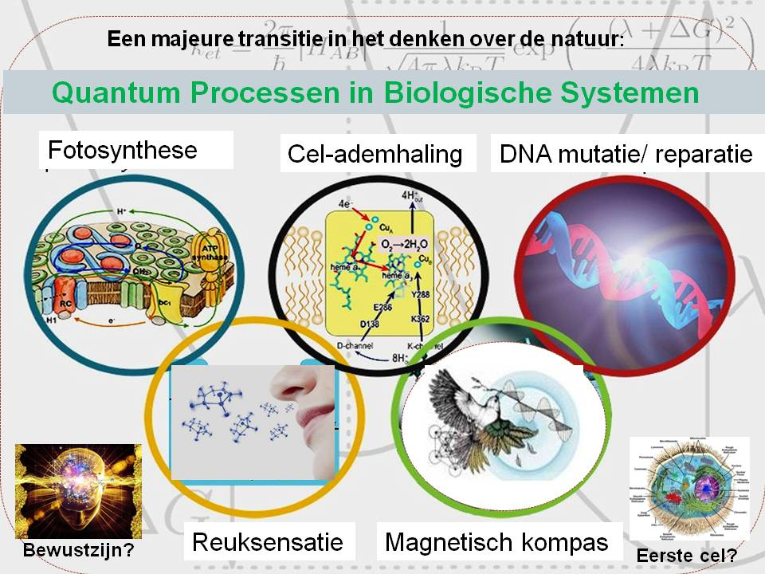
De diverse processen in de natuur waarin kwantumverschijnselen zijn aangetroffen en wetenschappelijk gedocumenteerd. Bij fotosynthese wordt lichtenergie zeer effectief - in de kwantum golfvorm - omgezet in energie in planten. Vogels kunnen navigeren op het magnetisch veld van de aarde door veranderingen in de kwantum spin in cytochroom eiwitten in het oog (dat aldus fungeert dus als een soort kompas). Zo volgen vogels een magnetisch spoor over duizenden kilometers afstand. Bron: Meijer in Kieft en Meijer ‘De rol van de mens in een zelflerend universum’.

6.3 MEI-bedrijven: hoog in orde en laag in entropie
Ondanks het feit dat de kwantumfysica als theorie al meer dan een eeuw bestaat, wordt het zelden toegepast bij het analyseren of ontwerpen van landbouwsystemen. De toepassing van kwantumfysica in de biologie is een eerste stap, een zeer belangrijke stap naar praktische toepassing in de planten- en dierhouderij en natuurbeheer. Lovel is een van de mensen die die stap heeft gezet (zie in 2.1), hij begon vanuit de praktijk. De Britse natuurkundige dr. Mae-Wan Ho, van het Institute of Science In Society ISIS is een andere, zij begon vanuit de theorie.
Zij spreekt van ‘Uitbundig productieve boerderijen met nul input en nul emissie die gedreven worden door afvalverterende beestjes en menselijke vindingrijkheid. Inderdaad, duurzame ontwikkeling is mogelijk.’
Aldus Mae-Wan Ho. Haar denken en visie zijn geïnspireerd op zowel de thermodynamica als de kwantumfysica. De nu volgende tekst focust op termen uit de thermodynamica. Ho’s uitgangspunt is dit: de meest duurzame systemen zijn de systemen die de minste energie-toevoer nodig hebben - afgezien van de zon - en de minste verliezen naar het milieu realiseren. Zij presenteert het als het alternatief voor het dominante model van veronderstelde oneindige groei. Om nul-energieverbruik te bereiken, betoogt zij, is het nodig om verschillende voedselsystemen opnieuw met elkaar te verbinden. Zij wenst dat elk systeem lokaal of regionaal zelfvoorzienend wordt.
Ho liet zich inspireren door het Dreamfarm-model dat werd ontwikkeld door George Chan, die het zelf een ‘Integrated Food and Waste Management System’ noemt, een IFWMS. Chan begeleidde de ontwikkeling van tientallen boerderijen over de hele wereld op basis van zijn model. Op het web vind je voorbeelden die dit model toepassen, allemaal zeer productieve boerderijen . Na zijn pensionering bracht Chan 5 jaar door bij Chinese boeren. Hij bekende dat hij net zoveel van hen leerde als van professoren aan de universiteit. Chan verliet China in 1989 om met ZERI samen te werken als consultant. Hun geïntegreerde boerderijen bestaan meestal uit de combinatie van gewassen, vee en visvijvers. Een dergelijke geïntegreerde opzet maakt het mogelijk dat de voedingsstoffen in landbouwafval overvloeien in de productie van algen, kippen, regenwormen, zijderupsen, paddenstoelen en andere waardevolle producten die op hun beurt extra inkomsten en voordelen opleveren voor de boeren en hun lokale gemeenschap. Een opzet die de energie en nutriënten in het systeem vasthoudt en dus (vrijwel) geen verliezen kent.

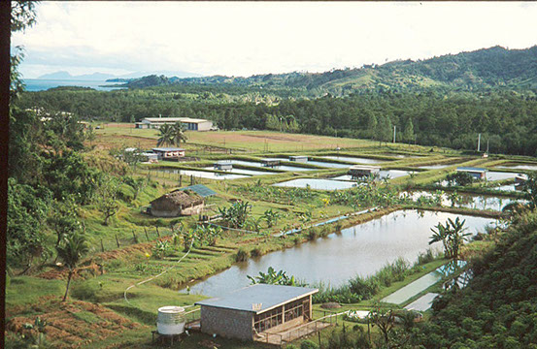
Een van Chan’s model boerderijen in Fiji. Bron: zeri.org
Ho ging nog een stapje verder en ontwierp een completer - meer verbonden en geïntegreerd - systeem, een model met nul emissie en nul afval. Ze nam expliciet hernieuwbare energie op in Chan’s systeem om de boerderij volledig onafhankelijk te houden van fossiele brandstof. Afval is geen afval, het is juist een bron. Het resultaat suggereert een zeer productieve boerderij die meer dan zelfvoorzienend is in voedsel en energie en die aanzienlijk bespaart op koolstofemissies.
Entropie minimaliseren
Ik herinner me een lezing van prof. G. Hamming in 1966. Voor mij was hij de eerste die sprak over (neg)entropie in de landbouw. Ik was net begonnen met mijn studie in Wageningen, aan toen nog de LandbouwHogeschool. Hij schreef een fascinerend artikel ter gelegenheid van zijn pensionering, getiteld ‘Vrijheid in Gebondenheid’. Sindsdien heeft het woord entropie altijd ergens achter in mijn hoofd getrild. Hamming zat al 40 jaar geleden precies op hetzelfde fundamentele pad dat Ho heel recent verkende. Ho begon met het thermodynamisch fundamentele principe voor continuïteit: het minimaliseren van entropie. Entropie is een basisbegrip in de natuurkunde van massa, tijd en ruimte. Entropie is hoog als massa of energie wijd verspreid zijn, niet geconcentreerd, verdund. Het is een tendens die inherent is aan de thermodynamica van dode materie. Een vitaal levend systeem doet precies het tegengestelde. Het absorbeert en concentreert massa en energie om zijn natuurlijke voortplantingscyclus vol te houden. Een levend systeem trekt water, voedingsstoffen en energie aan, plus ‘natuurlijk’ informatie uit zijn omgeving. Zo’n systeem verhoogt zijn orde, wat per definitie zijn entropie verlaagt en zijn syntropie verhoogt. In Ho’s optimale landbouwmodel wordt entropie minimaal gehouden, terwijl de entropie zich ook minimaal in het milieu verspreidt (dus dan geen chaos of vervuiling). In zo’n ideale situatie zou het organisme niet ouder worden en niet sterven, wat onmogelijk is. Maar het is een doel dat zij zo dicht mogelijk wil benaderen. Haar Nul-Entropie Ideaal betekent dat de som van de veranderingen in energie in alle systemen (vrijwel) gelijk is aan nul.
Dit ideaal kan het best worden benaderd door verschillende subsystemen met elkaar te verbinden die hun energie en orde behouden als onderdeel van het bredere systeem omdat ze energie en ordening aan elkaar door kunnen geven en die niet verloren laten gaan. Die blijven dus in de grotere kringloop meedraaien. Verliezen worden dan opgevangen binnen het bedrijfssysteem of binnen de combinatie van bedrijven. Dan neemt de entropie niet toe, precies wat je wilt. De nul-entropiecyclus van een duurzaam systeem (zoals een boerderij) is gekoppeld aan en ingebed in bredere milieucycli. Ho noemt ze ‘Zero-entropy model of sustainable systems at work’. Ze zoekt in feite naar landbouwsystemen die voedingsstoffen, energie en orde in de cycli houden. Dit vereist een optimale coördinatie door de boer en goed geïnformeerde onderlinge relaties tussen de verbonden systemen en vitale bodems.
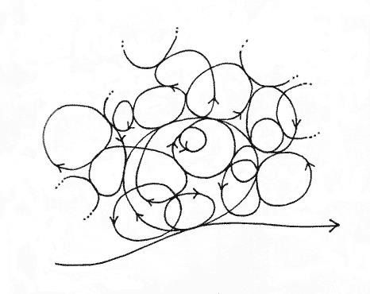
Het plaatje dat Ho laat zien als zij spreekt over het verbinden van food systems om nul-afval en nul-entropie te bereiken. Source: Ho (2008).
De minimale versie van een geïntegreerde boerderij omvat een boer, vee en gewassen. Uiteraard ook land, water en licht. In principe kunnen deze niveaus van inbedding oplopen tot het omvatten van de hele aarde en het zonnestelsel. Dit zijn allemaal systemen, genest in elkaar. Op hun beurt bestaat elke cyclus uit vele kleinere cycli er binnenin, die allemaal werken door wederkerigheid en wederzijdse afhankelijkheid. Het is landbouw in een holografische realiteit.
Wanneer verschillende cycli zijn ingebed, begin je te denken in geneste systemen van verschillende dimensies, op de een of andere manier in een hiërarchische relatie tot elkaar, maar allemaal met vergelijkbare eigenschappen. Denk maar aan de zich herhalende vormen in fractalen. Ho’s denken is fundamenteel (niet alleen thermodynamisch, maar ook praktisch) voor het ontwerpen van robuuste systemen die meerdere actuele uitdagingen in de landbouw wereldwijd aanpakken.
Astronauten, eenmaal terug op aarde, dringen aan op hun nieuwe bewustzijn van het zien van de wereld als één systeem en nodigen de mensheid uit om dit principe te respecteren in alle aspecten van het leven. ‘Het is de enige aarde die we hebben’.
Kwantum-coherente levende systemen: ver weg van thermodynamisch evenwicht
In termen van kwantumtheorie: een kwantum-coherent levend systeem is ver weg van thermodynamisch evenwicht (die toestand van evenwicht betekent dat alles verdund en verspreid is, dan is het hoog in entropie, terwijl je in de voedselproductie juist ver van dat evenwicht wilt blijven: dat kun je alleen bereiken in een levend systeem). Om zijn levenscycli te reproduceren, vangt het systeem energie en massa uit de omgeving op en internaliseert deze. In deze context verwijst Ho niet naar ‘informatie zuigen’ uit de omgeving, maar noemt ze Coherente Domeinen en introduceert ze nieuw jargon, zoals Kenmerkende Ruimte-Tijden en Fractale Orde. Het is het meest fundamentele theoretische ontwerp van duurzame landbouwsystemen dat ik ben tegengekomen. Relevante theorie, omdat deze al wordt toegepast op boerderijen in de praktijk. Hieronder zal ik proberen om een deel van Ho’s jargon uit te leggen.
Deze eenvoudige tekeningen van Mae-Wan Ho illustreren hoe energie kan stromen door een voedselsysteem en hoe energielussen energie kunnen vasthouden en opslaan in voedselsystemen. Bron: Ho’s presentatie op ‘The Art of Healing’ in 2010, Driebergen NL.
Alle levende activiteiten zijn georganiseerd in kringlopen, met hun specifieke biologische ritmes, die overal voorkomen in de levende wereld. Cycli zijn ook alomtegenwoordig in het fysieke universum. En een cyclus loopt altijd door de tijd. Ho spreekt daarom over Ruimte-Tijden. Dat betekent dat elk fenomeen en elke cyclus zowel in de ruimte - ergens - als in de tijd bestaat. Je kunt immers alleen van een biologische cyclus in de ruimte spreken als die gekoppeld is aan tijd. De tijdsdimensie varieert van de kleinste milliseconden tot jaren en eeuwen. Het hart klopt elke seconde, zenuwcellen vuren in een tiende van een seconde, protonen en elektronen springen in miljardsten van een seconde. Cellen delen zich in minuten en fysiologische processen hebben cycli van uren, een dag, een maand of een jaar. Elk levensproces wordt georganiseerd door voor hen kenmerkende ruimte-tijden die verbonden – of genesteld - zijn in een coherente fractale hiërarchie. Processen met overeenkomstige ruimte-tijden interacteren het sterkst - door resonantie - en sluiten zich ook aan bij de hele fractale hiërarchie.
Communicatie door water met coherente domeinen
Natuurlijk moest Ho de vraag beantwoorden hoe deze ruimte-tijden met hun specifieke ritmes met elkaar communiceren. Dat is door resonantie. Ze vindt een verklaring in het gedrag van water, essentieel onderdeel van alle levende systemen, en meer specifiek, de capaciteit van water om zogenaamde Coherente Domeinen te vormen (genoemd in 4.1). Deze toestand lijkt sterk op water in zijn vierde fase. In het Coherente Domein worden watermoleculen energetisch opgeladen tot 12,06 eV, net onder het ionisatiepotentieel van 12,56 eV. (wat wil zeggen dat er net geen elektronen uit wegspringen en er dus net geen ionen ontstaan). Het Coherente Domein heeft een plasma van bijna vrije elektronen die een min-lading dragen. Het is dus gevoelig voor het omringende elektromagnetische veld. Inderdaad kunnen coherente domeinen elektromagnetische frequenties uit de omgeving opvangen om specifieke biochemische reacties te orkestreren en te activeren door resonantie. Ze suggereert dat dit mechanisme ook zou kunnen werken voor de meest precieze regulatie van de functie van de genen. Het Coherente Domein wordt waarschijnlijk een sleutelconcept in de kwantum-elektrodynamica in levende materie.
Geneste systemen van fractale aard worden zelf-organiserend
Ho noemt de fractale structuur, een type interne organisatie dat veel voorkomt in de natuur. Hoe coherenter het interne fractal van een levend systeem is, hoe meer energie het kan opslaan en hoe langer deeltjes in de cyclus kunnen blijven. Dit betekent dat zowel energie als voedingsstoffen in het levende systeem worden gehouden en dat nul-entropie en nul-emissie mogelijk zijn. Dergelijke systemen zullen ook het meest productief zijn, omdat deze enorme verscheidenheid aan levende wezens en krachten in de natuur het meeste werk voor boeren en tuinders doen, als we hen ruimte geven om hun natuur te volgen.
Cycli maken het mogelijk dat hun Massa en Energie aan elkaar worden gekoppeld, zodat energie-opwekkende processen energie direct kunnen overdragen aan processen die energie nodig hebben. En de richting kan indien nodig worden omgekeerd. Deze samenwerking en wederkerigheid is het kenmerk van een duurzaam systeem. De gekoppelde cycli vormen samen een geneste fractal, een zelfgelijkende structuur: elke kleine cirkel heeft vergelijkbare kleinere cirkels binnenin, die kenmerkende ruimte-tijden bestrijken van sub-nanometer tot meters en van 10⁻¹⁵ seconden tot uren en jaren. Elke cirkel is zelf ook onderdeel van een bredere cyclus. Cycli geven dynamische stabiliteit en autonomie aan het systeem op elke schaal. In perfecte cycli wordt geen netto entropie gegenereerd; zo’n systeem behoudt dus zijn zelforganisatie en zijn voortplantingscapaciteit. Fractalen zijn een mooi voorbeeld van de relevantie van patronen in levende systemen, patronen die boeren kunnen beïnvloeden met informatietechnieken.
Fractals zijn essentieel voor levende organismen. Ze zijn essentieel voor het begrijpen van het fysieke universum. Bron: presentatie Ho, op cit.
Ho gaat ook dieper in op de zelfgelijkende phi-patronen in het plantenleven. Zoals het patroon in de kosmos, dat aan het begin van het hoofdstuk wordt getoond. Hier bevestigt ze het denken van Hugh Lovel. Beiden hebben een zeer fundamentele stap gezet naar een dieper begrip van het leven in termen van energie, orde en zelforganisatie. In feite gaat het dan over informatie.

Ho bestudeerde intensief het feit dat veel vormen in de natuur blijkbaar georganiseerd zijn volgens een phi-patroon. Bron: Ho, op cit.
Een mooi voorbeeld van haar systeemdenken is het 4000 jaar oude rijstteeltsysteem in de delta van de Gele Rivier in China. Deze praktijken zijn zorgvuldig gedocumenteerd door de Amerikaanse landbouwkundige F.H. King in zijn boek ‘Farmers for 40 centuries, permanent agriculture in China, Korea and Japan.’ (1911). Het is interessant dat ook Chan zich zo geïnspireerd voelde tijdens zijn periode bij Chinese boeren.
Een prachtig voorbeeld van een levend systeem, dat eeuwenlang energie en voedingsstoffen opslaat. Dit betekent een vitaal, productief en gezond systeem. Bron: presentatie Ho, op cit.
Dr. Meino Smit heeft een dergelijk perspectief geschetst voor Nederland. “Een systeem waar meer energie in gaat dan er uit komt, komt uiteindelijk tot stilstand.”
Circulaire systemen
Ho betoogt in feite dat alleen circulaire systemen de hoogste efficiëntie kunnen bereiken, ‘door kringlopen te sluiten in voedsel-, water- en energiesystemen’. Het sluiten van deze kringlopen creëert een stabiele, autonome structuur die zelfonderhoudend, zelfvernieuwend en zelfvoorzienend is. Productiviteit en duurzaamheid gaan altijd samen in een duurzaam systeem. Waarom? Omdat de verschillende levenscycli in wezen de energie en informatie voor het hele systeem vasthouden door middel van wederkerigheid, en zo veel mogelijk E en I binnen het systeem houden.’ In de huidige samenleving vereist dit doel van kringlopen sluiten (massa, energie en informatie in het systeem behouden) nogal wat reorganisatie. Het vereist het ontwerpen van veel nauwere banden tussen land, producenten, voedingsindustrie, consumenten en afvalverwerkingssystemen. En het vereist een fundamentele herpositionering van de dierlijke productie. Het is bemoedigend dat sommige universiteiten de visie van Ho en Chan beginnen te volgen: het natuurlijke hulpbronnengebruik en de emissies die gepaard gaan met moderne voedselsystemen kunnen aanzienlijk worden verminderd door over te schakelen naar circulaire voedselsystemen. Ook Wageningen University and Research is geïnspireerd door het circulaire denken. Het boekje “Circularity in agricultural production” (2018) beschrijft daarvoor een wetenschappelijke basis. Het boekje noteert dat “Wij - boeren, burgers, beleidsmakers, industrie - misschien weer aan de vooravond staan van een radicale verandering in ons Europese voedselsysteem, in dit geval naar een modern circulair voedselsysteem.” Het is mooi dat de missie van Wageningen U&R - waar ik 50 jaar geleden mijn studie genoot - luidt “Het verkennen van het potentieel van de natuur om de kwaliteit van het leven te verbeteren” Ik kijk uit naar de tijd dat de universiteit ook geïnspireerd zal worden door een meer fundamentele MEI-benadering om het potentieel van de natuur veel diepgaander te begrijpen.

6.4. Via MEI en MEIG naar GIEM
Sinds de publicatie van de Engelstalige versie van dit boek heb ik zelf meer en meer ingezien dat het drievuldige MEI eigenlijk een vierde pijler verdient. Duurzame natuursystemen zijn altijd complex, met coherente domeinen van water en geheugen en met een cruciale rol voor Informatie. In hoofdstuk 5 kwamen we intuïtie van mensen en bewustzijn van dieren en natuurwezens al tegen. Plus diverse opmerkingen van ervaringsdeskundigen dat de informatie van de natuur overkomt via hun hart en hoofd. We moeten dus wel de vraag stellen hoe in de vrede ons bewustzijn gekoppeld zou kunnen zijn aan massa en energie en informatie. Aanvankelijk schaarde ik bewustzijn onder de pijler Informatie, maar als we nagaan hoe sterk de boeren en boerinnen, tuinders, bosbouwers en natuurbeheerders ook persoonlijk betrokken zijn op hun (levens)werk en hoe hun houding en hun bewustzijn van groot belang zijn voor hun bedrijfsvoering, dan is Bewustzijn niet meer een abstract begrip. Bewustzijn wordt heel concreet. De menselijke geest rust daarin. We zullen er dus toch aan moeten: de waarnemer is deel van het waargenomene en je mag ze dus niet los van elkaar koppelen.
De laatste jaren verschijnen veel studies die proberen aan planten een zeker bewustzijn toe te kennen. Dat heeft een heftig debat ontlokt wat wetenschapsfilosofisch interessant is. Google maar eens op Monica Gigliani, Antonio Damasio, Emma Farrell, Stefano Mancuso, Suzanne Simard en hun critici. Voor mij zijn dit heel boeiende pogingen om aspecten van bewustzijn bij planten te verkennen. En dat leidt tot de mogelijkheid van ‘communicatie’, tot ‘aisthesis’ (een stroom van levenskracht, doordrenkt van boodschappen, die zich tussen levende organismen beweegt’). Deze aanpak verdient enige verdieping.
Die geest van de boer en boerin, de onderzoeker en de beleidsmaker – allemaal waarnemers - daar willen we meer van begrijpen. Dus het is goed om de diepten van de geest van de mens wat meer te verkennen. Laten we beginnen met een gedachtegang die Stephen Harrod Buhner grondig uitwerkt in zijn boek ‘Het hart als zintuig: hoe planten hun geheimen onthullen’. Het gaat om de verbinding tussen het hart, het materiele lichaam met zijn EM-eigenschappen en ons bewustzijn, preciezer gezegd onze geest. Ik maak dankbaar gebruik van de samenvatting die Marita Mutsaerts van zijn denken heeft gemaakt.
Elektromagnetische velden als uitgangspunt
In eerste instantie moeten we uitgaan van het wereldbeeld dat alles in de natuur, van het kleinste tot de grootste entiteit, een energetisch verschijnsel is en elektromagnetische golven afgeeft.
Alles in ons en om ons heen is continu in trilling. Wat wij waarnemen, of het nu geluiden zijn, vormen en kleuren, tastbare structuren, geuren, alles komt tot ons in de vorm van energiegolven. En al deze soorten energiegolven zijn manifestaties van energie en bevatten gecodeerde betekenissen. Allemaal hebben zij een effect op andere organismen.
Alles is eveneens omgeven door een elektromagnetisch veld dat informatie in zich draagt. Ook het menselijk lichaam is omgeven door een elektromagnetisch veld, gevormd als een resultante van alle elektromagnetische veldjes, die de systemen, organen, moleculen en elektronen voortbrengen. En wanneer twee velden elkaar raken, bijvoorbeeld het veld van een mens met dat van een plant, treedt er over en weer contact op in de vorm van elektrische of magnetische signalen. De elektromagnetische velden zijn continu in verbinding met de velden in hun omgeving. Voortdurend vinden er uitwisselingen van elektrische signalen plaats. Er schijnt geen sprake te zijn van oorzaak en gevolg, alles lijkt zich tegelijkertijd af te spelen. Of je het nu merkt of niet.
Het menselijk lichaam en waarneming
In het menselijk lichaam is het de hippocampus in de hersenen, die bij uitstek gevoelig is voor veranderingen in magnetische velden. Dat komt omdat de hippocampus als enige orgaan magnetiet bevat. En magnetiet is een mineraal dat erg gevoelig is voor magnetische velden. De hippocampus is voor de mens een erg belangrijk orgaan. De hippocampus reguleert allerlei fysiologische systemen in ons lichaam, maar is ook ‘nauw betrokken bij het interpreteren van ruimtelijke verbanden, het geheugen en het afleiden van betekenis uit de enorme zee van signalen waarin wij leven.’(73) Alle zintuigsystemen van ons lichaam komen samen in de hippocampus. Alle zintuiglijke impulsen, die we ontvangen, worden er naartoe geleid. En al deze impulsen bevatten grote hoeveelheden informatie. ‘De patronen in de stroom van zintuigimpulsen worden door de hippocampus gecodeerd en naar andere delen van de hersenen gezonden waar ze opgeslagen worden als herinnering en verder verwerkt’. De hippocampus ‘brengt de ervaringswereld in kaart, waar wij doorheen reizen’. De hippocampus is het meest actief, wanneer de zintuiglijke gegevens die het orgaan ontvangt, uit de buitenwereld komen. (74)
Het hart, een orgaan van waarneming en communicatie
Het hart blijkt veel complexer, veelzijdig en kundig te zijn, dan die mechanische pomp, die we altijd in gedachten hadden. Behalve dat in het hart de bloedstroom gereguleerd wordt, functioneert het hart ook als een endocriene klier (het produceert 5 hormonen) en bestaat het voor 65 % uit zenuwcellen. Dit ‘zenuwstelsel van het hart’ staat in directe verbinding met vier centra in de hersenen, zoals de amygdala (het centrum van onze emoties), de thalamus (waar zintuiglijke ervaringen worden verwerkt), de hippocampus (geheugen, ruimtelijke relaties, betekenisgeving van zintuiglijke informatie) en de hersenschors (oplossen van problemen, redeneren en leren). (pg. 90) Het blijkt dat een groot deel van de informatie, die door de hersenen verwerkt moet worden, eerst naar het hart gaat. Het hart ‘denkt na’ over de ervaring, stuurt signalen daarover naar de hersenen, de hersenen vormen een idee voor een mogelijke reactie en stuurt signalen naar het hart. Het hart denkt weer na, stelt het idee eventueel bij, stuurt dan zijn signalen naar de hersenen, waarop deze dan tot actie overgaan (p.92).
Het hart is elektromagnetisch van aard. Daarmee is het ook een waarnemingsorgaan voor elektrische of magnetische impulsen. Boven in de rechter en linker boezem van het hart bevinden zich miljoenen cellen, die uit zichzelf kloppen, synchroon met elkaar. Zij vormen één kloppend geheel. Je zou ze pacemakercellen kunnen noemen. Deze cellen brengen elektrische impulsen voort die overgedragen worden op spierweefsel van de hartboezem, waardoor deze zich gelijkmatig kunnen samentrekken, wat een hartslag veroorzaakt. Bij iedere hartslag ontstaat een elektrische lading, die alle lichaamsweefsels bereikt. Het is deze elektrische lading, die met een elektrocardiogram (ECG) wordt waargenomen. Het hart produceert echter ook magnetische velden, die worden waargenomen met een magnetocardiogram. De elektrische en magnetische velden van het hart worden geproduceerd door de bloedstroom. Het bloed verplaatst zich in een wervelstroom door het hart, vervolgens door de bloedvaten en ook de bloedcellen draaien rond als zij zich door de vaten verplaatsen. Al deze draaiende bewegingen produceren de magnetische velden. Zo voert het bloed behalve chemische stoffen en cellen ook magnetische signalen met zich mee. Deze gaan net als andere delen van het bloed naar alle delen van het lichaam en bereiken iedere cel. (94)
Het magnetische veld van het hart strekt zich rondom het lichaam uit in de vorm van een torus, een min of meer bolronde vorm, die voortdurend door de ruimte stroomt. De sterkte hiervan is 5000x groter dan het magnetische veld van de hersenen en is meetbaar tot een afstand van 3 meter. Het is een constant veranderend levend proces. Het hele lichaam bevindt zich binnen deze torus. Ook andere wezens zijn omgeven door een torus. De communicatie met andere wezens vindt plaats d.m.v. de elektromagnetische golven die zich vanuit het lichaam naar buiten uitstrekken. Op zijn beurt ontvangt het hart impulsen uit de omgeving en decodeert deze. Het hart is werkelijk een waarnemingsorgaan. Binnen het lichaam wordt informatie doorgegeven via de bloedstroom die de elektromagnetische golven door het hele lichaam geleidt.
Wanneer het elektromagnetische veld van het hart en het veld van enig ander organisme zich dicht bij elkaar in de buurt bevinden, synchroniseren of verbinden deze velden zich en treedt er een uiterst snelle en complexe uitwisseling van informatie op. Het maakt daarbij niet uit of het organisme een ‘hart’ heeft of niet.
Het hart is actief als waarnemingsorgaan wanneer wij zintuiglijke prikkels verwerken. Dat kunnen inwendige prikkels zijn, zoals het registreren van onze hartslag, of uitwendige prikkels zoals het opmerken hoe iets er uit ziet, ruikt, voelt, e.d.
Hartcoherentie
Er is enig onderzoek verricht naar wat er in ons lichaam verandert wanneer iemand zijn aandacht verschuift van denken naar zintuiglijke prikkels. Zo heeft Beatrice Lacy de volgende veranderingen waargenomen zodra wij de intentie hebben om ons denken te stoppen en externe prikkels gaan waarnemen:
De hartslag vertraagt, de zintuiglijke waarneming wordt bevorderd, de pupillen verwijden zich, het perifeer gezichtsveld neemt toe, de ogen raken zacht gefocust en het lichaam meer ontspannen. Hoe meer betekenis iemand aan het waargenomen object of verschijnsel toekent, des te groter wordt het aantal optredende fysiologische veranderingen. (107). Deze fysiologische veranderingen leiden tot een begin van een toestand van coherentie. Het hele lichaam met al zijn systemen gaat dan als het ware samen resoneren, in eenzelfde ritme ‘kloppen’ of ‘golven’. Het gevolg daarvan is dat alle subsystemen in het lichaam hun functies goed op elkaar kunnen afstemmen. Zo gaat het ademhalingssysteem in fase werken met het hart. Ook vinden er hormonale veranderingen plaats die een gevoel van rust en welzijn geven. En de hippocampus wordt extra geactiveerd. De coherentie begint, wanneer het bewustzijn niet in het brein of het denken, maar in het hart wordt gelokaliseerd. Want zodra het denken de aandacht weer over neemt, stoppen die fysiologische veranderingen. De hartslag neemt weer toe en de pupillen vernauwen zich weer. (108)
Tussen het hart en de hersenen zijn rechtstreekse verbindingen onder andere door sympathische en parasympathische zenuwbanen. Hierdoor is een vrije communicatie- en informatiestroom mogelijk. Tijdens de overgang naar coherentie van het hart worden er berichten van het hart naar de hersenen gezonden. Deze berichten veranderen het functioneren van de hersenen in sterke mate, in het bijzonder van de hersenschors, die een grote invloed heeft op waarneming en leervermogen. (111) Je gaat dan meer holistisch, of dieper intuïtief waarnemen. Het lijkt wel wat op meditatieve toestand. Hiermee verwerf je nieuwe kennis in aanvulling op de kennisverwerving door het lineair denkende- en analyserende brein.
Planten en hun ‘zenuwstelsel’
‘Zoals alle levende organismen genereren ook planten elektromagnetische golven en reageren daar ook op. Ze gebruiken een groot aantal inwendige elektromagnetische boodschappen, net als wij, zowel ten behoeve van genezing als voor het normale fysiologische functioneren. Want net als wij bestaan ze uit miljoenen en miljoenen cellen. Maar wat minder bekend is, is dat planten net als wij een bijzonder geperfectioneerd zenuwstelsel bezitten. [HK: De term zenuwstelsel is een gewaagde term die tot heftig debat leidt, maar ik blijf de term toch maar gebruiken.] In veel opzichten is het zenuwstelsel van planten bijna even ontwikkeld als dat van ons. Net als onze hersenen omvat het synapsen en maakt het gebruik van neurotransmitters’. Hun zenuwstelsel kan planten helpen met het verwerken, ontcijferen en coördineren van uitwendige en inwendige impulsen, alles om te kunnen blijven functioneren. Met dit soort bewustzijn herkennen ze signalen, ontlenen ze betekenis aan gecodeerde informatie en kunnen ze hierop fysiologisch reageren. De Indische onderzoeker Jagadis Chunder Bose schreef al een eeuw geleden dat vaatplanten een ‘duidelijk omlijnd zenuwstelsel’ hebben. Prikkeling bij deze planten wordt geleid door het floëem of bastweefsel van de vaatbundel. Het ‘zenuwstelsel’ van planten is even gevoelig voor elektromagnetische velden als het onze. De betekenis die in deze velden ligt besloten wordt door ons ervaren als emoties. Onze emoties kunnen op hun beurt de uitwendige elektromagnetische velden beïnvloeden. Zo vindt er een dialoog plaats tussen ons en de planten en de wereld. (122-123)
Aisthesis
We kunnen nu zeggen dat ons bestaan is ‘ondergedompeld in levende velden van communicatie, (126) , allemaal doordrenkt van betekenis, voortgebracht door intelligente levensvormen’. De uitwisseling daartussen is een uitwisseling van kwaliteiten, die eigen zijn aan levende organismen.
De Grieken hadden een woord voor het vermogen van het hart om betekenis in de wereld waar te nemen: aisthesis.’ Aisthesis geeft het moment aan waarop een stroom van levenskracht, doordrenkt van boodschappen, zich van het ene levende organisme naar een ander begeeft. Het woord betekent letterlijk ‘inademen’. Het is een in zich opnemen van de wereld, een in zich opnemen van bezielde boodschappen, die voortkomen uit het actieve leven in de wereld’. Tegelijkertijd worden wij door de wereld ingeademd. Wij ervaren dan dat wij niet alleen in de wereld zijn. Hier ligt een heldere basis voor eenheidservaringen, voor de mogelijkheid van animal communication en intuïtieve ervaring van natuur en de daarin beschikbare informatie. Tot zover Stephen Harrod Buhner.
De realiteit, de mens, het bewustzijn.
Het is dus niet zo vreemd om een directe verbinding te zien tussen het materiele lichaam met zijn elektromagnetische eigenschappen en ons bewustzijn, onze geest. Op deze weg gaan we in dit hoofdstuk nog een stapje verder. De hedendaagse natuurkundige Eric Verlinde werd bekend met zijn stelling dat massa en energie gevormd worden uit Informatie. Hedendaags filosoof en wetenschapper Bernardo Kastrup bouwt voort op Verlinde met een heel grote stap. Hij vindt materialisme als uitganspunt totale onzin. ‘De realiteit bestaat uit ervaringen.’ [HK: dus niet uit atomen of deeltjes]. En die ervaringen beleven we in ons bewustzijn, dus: zonder bewustzijn kunnen we niet kennen. Daarom begint alle weten met bewustzijn. Kastrup kijkt met zijn ervaringen duidelijk naar de waarnemer. En hij is dus vooral subjectief. Verlinde met zijn Informatie zoekt naar het objectieve.
Hoe dan ook, Kastrup zet ons heersende wereldbeeld aardig op zijn kop. De realiteit bestaat niet uit materie, maar uit bewustzijn, zegt hij. ‘Het is een fundamentele gedachte die mensen niet eens hebben overwogen. En dat is jammer, schandalig zelfs.’ Zo citeert Bas Roetman hem in Trouw 07-08 2023. We laten hem even aan het woord. “Het paradigma van het materialisme houdt het erop dat bewustzijn een product van de hersenen is. In 'Waarom materialisme totale onzin is' beweert hij precies het omgekeerde: Bewustzijn is wat materie tevoorschijn tovert en daaraan voorafgaat. Bernardo Kastrup baseert deze wereldbeschouwing op onweerlegbare niet-materialistische metafysica. Als scepticus levert hij daarvoor empirisch bewijs en kristalheldere, logische argumenten. Deze metafysica doet geen afbreuk aan wetenschappelijk geverifieerde wetten van de natuur. Kastrup maakt met sprekende voorbeelden duidelijk dat de hersenen niet bewustzijn voortbrengen. Hersenen bevinden zich in Bewustzijn ingebed, niet andersom.”
De betekenis van zijn denken voor dit hoofdstuk is drieledig. Kastrups wereldbeschouwing levert een interessante zienswijze op met betrekking tot fenomenen als intuïtieve ervaringen en paranormaal weten. We zitten allemaal immers in het grote Bewustzijn. Ten tweede betekent het dat we MEI moeten aanvullen met de B van Bewustzijn of misschien iets meer toegepast met de G van Geest. Ten derde dat we de volgorde van MEI moeten omkeren. Als we aannemen dat bewustzijn niet uit materie is voortgekomen (een kernvraag die bekend staat als ‘The Hard Problem’) wat leidt tot MEIB, maar als we aannemen dat alles zou ontstaan uit bewustzijn, dan moeten we onze eerdere formule achterstevoren lezen: MEI(B) wordt dan BIEM. Alle Informatie en Energie en dus ook Massa, komen voort uit Bewustzijn. Dat vat een visie op de kosmos samen: BIEM.
Als we vanuit dat universum weer even op aarde neerdalen, dan beseffen we de consequenties ervan. Alle transformatie in de samenleving kan ook alleen maar beginnen vanuit dit bredere bewustzijn, dus dat geldt even sterk voor een nieuwe-landbouw-in-samenwerking-met-natuur. Dus ook als we over het toepassen van nieuwe technieken spreken, waarbij onze geest aan het werk is met intentie of intuïtie, dan kan die verandering alleen maar beginnen in onze geest. Niet met een klakkeloos toepassen van een setje interessante technieken. Voor de realisatie van deze nieuwe inzichten in de praktijk gebruik ik daarom GIEM, die begint met de werking van onze geest.
Tot zover mijn reflecties naar aanleiding van Kastrup. Zijn zienswijze komt niet zomaar uit de lucht van een losgeslagen brein vallen. Er zijn de laatste tien jaren indrukwekkend veel wetenschappers bezig met deze fundamentele vragen over de aard van leven en informatie en bewustzijn in de kosmos.
Bewustzijn in het Universum, een muzikale mastercode?
Informatie is in beginsel overal in het universum aanwezig als een universeel bewustzijn. Het menselijk bewustzijn is er deel van, of misschien kun je beter zeggen ‘het rust erin’. De kwantumfysica lijkt een nieuw perspectief te bieden voor een beter begrip van het brein en het bewustzijn. Je vindt ook veel pogingen om kosmisch bewustzijn fysisch te beschrijven, bijvoorbeeld met het bekende holografische principe, uitgaande van een vierde ruimtelijke dimensie. Daarbij formuleren meerdere kwantumnatuurkundigen deze extra dimensie als een sub-kwantum informatie-domein, van waaruit de evolutionaire ontwikkeling van het universum wordt gestuurd. Dat betreft dus ook de sturing van ecosystemen en van elk samenstellende deel ervan. Deze sturing geschiedt door middel van resonantie van kwantum-trillingen met het Zero-point energieveld – het kwantuminformatieveld - waarin alle Informatie is opgeslagen. Bij uitwisseling van informatie speelt het resonantie mechanisme, ook in ons brein, een cruciale rol.
Dit informatieconcept is eerder, door de kwantumfysicus David Bohm voorgesteld als de niet-materiele impliciete orde (‘implicate order’), die vormgeeft aan de actuele expliciete waarneembare fysieke werkelijkheid. Door de tijd heen gaf de implicate order ook richting en vorm aan de biologische evolutieprocessen. Je kunt eigenlijk nog een stapje verder gaan en zeggen dat ook de mensheid zèlf participeert in de evolutie door zijn actieve bewustzijn.
In een speciale editie van ‘Quantum Biosystems’ over "Hydrodynamic Quantum Field and the Musical Structure of Consciousness" stellen de auteurs dat Bewustzijn in het Universum gedragen wordt door een ‘Muzikale Master Code’ en dat ons bewustzijn die code permanent verrijkt. We raken hier opnieuw verweven met de wetten van muziek.
Deze auteurs gaan uit ervan dat de werkelijkheid vanuit een idee gevormd wordt (zoals Plato al voorstelde), wij zouden nu waarschijnlijk zeggen vanuit Informatie, of misschien vanuit bewustzijn of geest. En ze wijzen Universeel Bewustzijn aan als centraal beginsel (bijna als bron) voor het begin van leven. Ze stellen dat bewuste ervaring door biologische wezens uit Universeel Bewustzijn voortkomt en erin gedragen ligt. Ze benadrukken daarbij dat zij geen esoterisch verhaal houden maar dat zij hun concept van Universeel Bewustzijn natuurkundig definiëren, en wel in relatie tot een superfluid quantum space. Dat is een basisbegrip in de kwantumfysica, zeg maar een soort buitengewoon fluïde kwantumruimte, een complex web van elektromagnetische golven en trillingen. Daarmee geven zij een plausibel mechanisme voor de communicatie tussen het grote bewustzijn en het brein en vv, dat gaat dan middels supergeleiding en resonantie in brein-water.
Voorbij Darwin.
Zij vinden dat het Darwinisme de kosmische evolutie maar beperkt kan verklaren, en zij vullen dat gat met Universeel Bewustzijn als richtinggevend beginsel, meer dus dan toeval, meer dan ‘het overleven van de sterkste’. Ze onderstrepen wel Darwins aanpak van natuurlijke selectie door middel van opgeslagen informatie, maar stellen tegelijkertijd dat Darwins theorie de kloof tussen natuurkunde en betekenis niet behandelt. Zij vullen die leemte met de suggestie dat de evolutie ook richting krijgt vanuit a priory bestaande informatie die het eerste leven schept door middel van harmonische resonantie. De steeds toenemende complexiteit van cellen, organismen en soorten in de opeenvolgende fases van de evolutie zou gestuurd zijn door coherentie met een bepaalde top-down oorzakelijkheid/informatie. Zie ook het artikel van Kieft en Meijer “De rol van de Mens in het Zelflerend Universum”.
Met deze wijze van denken maken we een grote sprong in het verkennen van de aard van bewustzijn. Hun verklaringen zijn acceptabel als we aannemen dat die “musical master code” intrinsiek deel is van het Universeel Bewustzijn. Zo lang de muzikale dynamische patronen zich kunnen voortplanten in materie met behulp van resonanties, geven zij inderdaad een modus operandi voor de fundamenteel informerende oorzaak van ‘alles’. Met deze Special Issue dagen de uitgevers uit tot een interdisciplinaire benadering van kwantumtheorie en biologie, inclusief wetenschappelijk, filosofisch en artistieke beschouwingen.
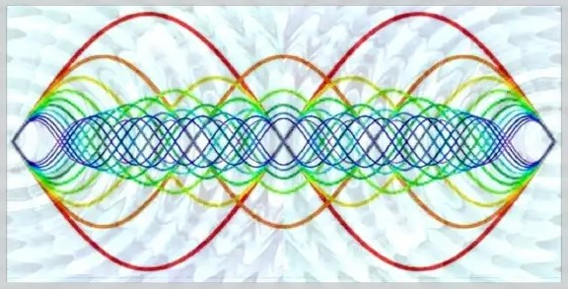
Staande golven in harmonie: allerlei golven van verschillende golflengte resoneren met elkaar als hun golflengtes precies passen in de ruimte tussen de twee uiteinden van de grootste golflengte (getekend als de rode sinusoïde). Dat is eigenlijk ook de kern van muzikale harmonie en resonantie. Bron: Meijer e.a.
Conclusies
In dit boek hebben we een poging gedaan om de werkelijkheid van natuur, landbouw en bosbouw vanuit deze MEI-zienswijze te benaderen. Na de samenhang van Massa, Energie en Informatie uitgediept te hebben, kwamen we de mens opnieuw tegen, met zijn geest. De waarnemer is het vergeten hoofdstuk in de recente verkenningen van natuur.
In het begin van dit hoofdstuk schreef ik al dat de huidige trend naar ‘ecologisering’ van de landbouwproductie meer vraagt dan massaal overgaan tot biologische methoden. Het vraagt ook talent van boeren en tuinders en natuurbeheerders om hun bodems, hun gewassen en hun dieren en natuurgebieden te begrijpen in termen van energie en informatie, en – sterker nog - om ook zichzelf als mens in deze termen te begrijpen. Daar moeten we aan het einde van dit hoofdstuk nog iets aan toevoegen: het gaat vooral om hun bewustzijn en het werk met hun geest, want daarmee begeleiden boeren hun bedrijf en natuurbeheerders hun ecosysteem. En daarmee communiceren ook planten en dieren en plekken met ons.
De kwantuminzichten maken duidelijk dat de kern van de transitie naar duurzame systemen schuilt in het bewustzijn van de mens. Bewust van de systemen onder hun verantwoordelijkheid, van het streven naar syntropie en van een hartsverbinding met hun bodems, planten, dieren en gebieden – en zichzelf ! Het gaat erom voorbij het ego te leven ingebed in het eco.
Maar het maakt ook duidelijk dat er muziek in zit. Alle leven trilt en vibreert dat het een lieve lust is. Het gaat erom dat te horen en te zien en te ervaren en het lief te hebben. In een recent interview verwoordt boer Piet van Ijzendoorn het zo: “Eigenlijk is de grootste transitie die in de landbouw moet plaatsvinden een mentale transitie, die gaat over hoe je landbouw ‘hoort’ te bedrijven”, zegt Piet hierover. “We moeten de verbinding met het land, de bodem, de gewassen en de lokale gemeenschap weer opzoeken, in plaats van de wil van de agro-industrie te volgen. Dan kom je tot hele verrassende resultaten.”
Kortom: Fundamentele verandering of transformatie van de voedselsector begint pas met een sterker inclusiever bewustzijn van alle betrokkenen bij alles wat leeft. Vanuit een verdiept Bewustzijn groeit dan Inspiratie en bewustgeworden Informatie dat zich - verweven met Energie – uitdrukt in Massa, in bodems, in planten, in dieren en in hele samenhangende systemen, inclusief de mens.
Het doek is gevallen. We begrijpen dat alles gevat is in Bewustzijn. Dat alles daaruit voort moet komen. MEIB wordt BIEM.
En toch begin ik in de praktijk liever met de menselijke geest
Als we namelijk over technieken in landbouw of natuurbeheer spreken dan werken we met onze Geest. En transformaties beginnen in de geest, weliswaar vanuit een breder bewustzijn. We nemen GIEM als uitgangspunt van nieuwe bewustzijn op weg naar een vitale toekomst voor Landbouw&Natuur. GIEM. Immers alles rust in Bewustzijn, ook M en E en I en G.
Het eerdere plaatje MEI met drie pijlers, breid ik dus uit met een vierde pijler G. Zoals we werken met technieken met massa, en technieken met energie en golven, en met technieken met informatie, zo werken we ook met technieken met onze geest.
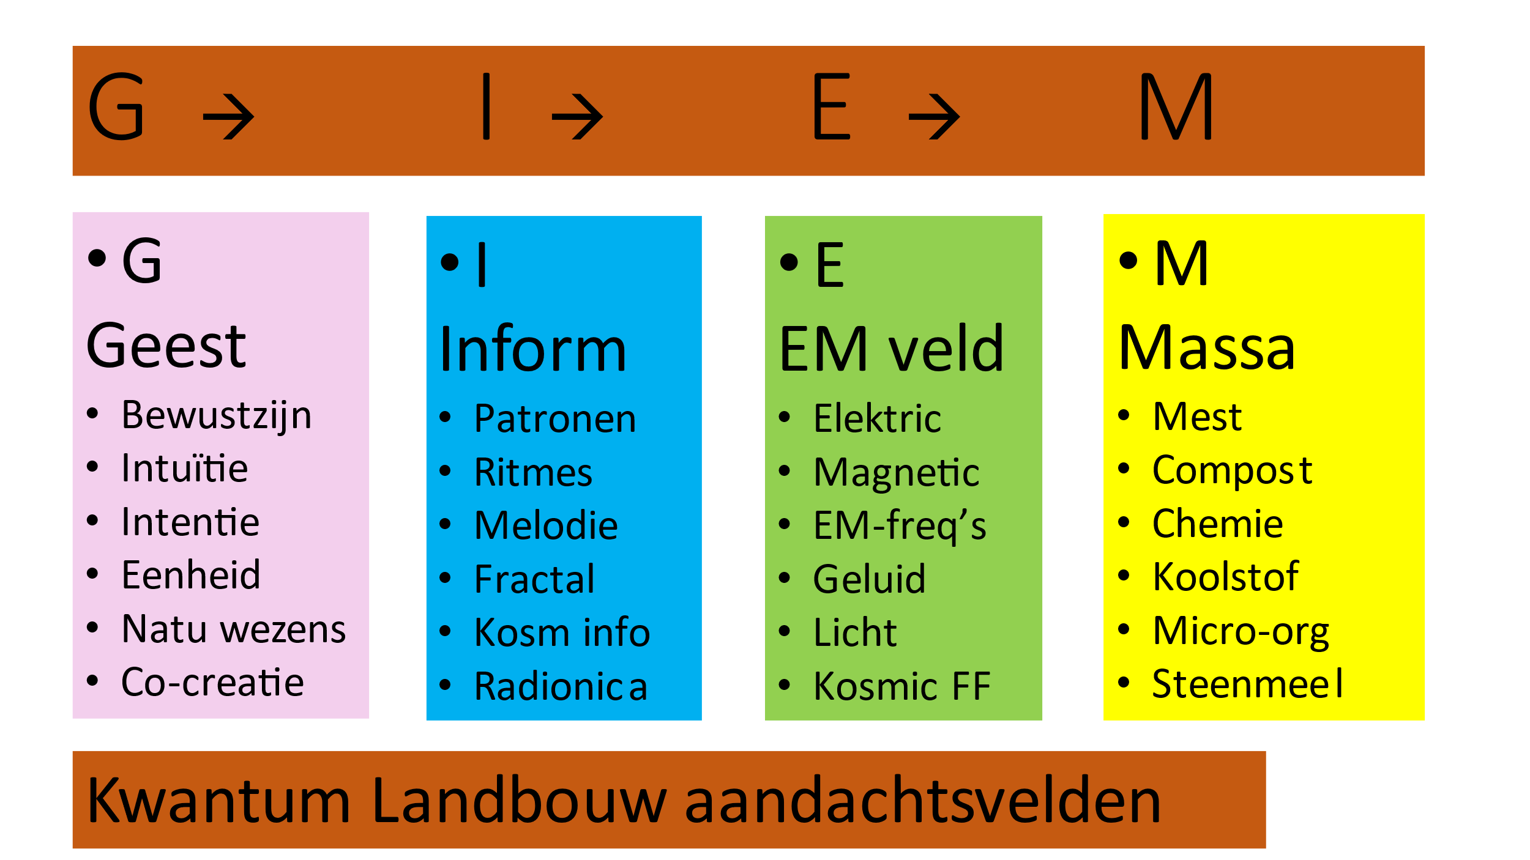
Het nieuwe schema van aandachtsvelden van Kwantum geïnformeerde Landbouw. Omdat Massa-technieken al meer dan een eeuw veel aandacht hebben gekregen, focust dit boek daar minder op. Natuurlijk is massa wel deel van het geheel en zien we wel de relatie tussen M en de andere drie pijlers. Transformatie begint met de geest van de mensen. Daarom lees je dit schema gewoon van links naar rechts. De geest werkt op informatie. Informatie stuurt energie en massa maakt alles tastbaar. Veranderingen in de geest zullen uiteindelijk resulteren in anders werken met informatie, EM-velden en massa. Geen van de vier pijlers mag verwaarloosd worden, ze hangen allemaal intiem samen.

Aldus Anthony Oettinger. Bron: infostory.com
Our Nutrient World. The challenge to produce more food and energy with less pollution. Published by the Centre for Ecology and Hydrology (CEH), Edinburgh UK, on behalf of the Global Partnership on Nutrient Management (GPNM) and the International Nitrogen Initiative (INI). ISBN: 978-1-906698-40-9 © Centre for Ecology and Hydrology, 2013.
Van Wijk R., Yu Yan and E.P.A. van Wijk (2017). Biophoton technology in energy and vitality diagnostics. (pp189-202).
Jaros, G.G., and Cloethe, A. 1990. The biomatrix: The web of purposeful processes or teleons. In Koizumi, T., and Lasker, G.E. (Eds), Advances in Education and Human Development II: Social Systems and Processes. International Institute for Advanced Studies in Systems Research and Cybernetics, Windsor, Ontario.
Bron: Stuart A. Umpleby, ‘Physical Relationships among Matter, Energy and Information.’ Bron: cosmicfingerprints.com
Zie hoofdstuk 3.
Zie hoofdstuk 3.
Zoals ook in hoofdstuk 3 beschreven
Atlas/Contact. Amsterdam, Antwerpen.
Goed uitgelegd op Wikipedia.org/wiki/Tweespletenexperiment
De rekenwijze is uitgelegd in hoofdstukken 1.1 en 4.4 in dit boek.
Hensen B. et al. Loophole-free Bell-inequality violation using electron spins separated by 1.3 km. In Nature 526, 29 oktober 2015.
Ho, M-W., 2008. The Rainbow and the Worm, The Physics of Organisms. 3rd edition World Scientific. Helaas overleden.
Het verschijnsel fractal is uitstekend uitgelegd op wikipedia.org
Meino Smit. 2022. ‘Naar een duurzame landbouw in 2040, een nieuw perspectief’.
Zeker ook geïnspireerd door de voorzet in die richting van Frank Silvis, al enkele jaren geleden.
Ankh-Hermes, Deventer, 2006; eerste uitgave 2004.
Zie uitleg op Wikipedia. Een donut is wel een aardig voorbeeld van een torus-vorm.
Dirk K. F. Meijer, Igor Jerman, Alexey V. Melkikh and Valeriy I. Sbitnev (2020)
Te vinden op www.gaiacampus.com
https://re-generation.cc/pionier/piet-van-ijzendoorn/
Frank Silvis was al eerder overtuigd van deze vierde pijler. Hij noemt het Spiritualiteit. Ook Werner Gitt tekende een vierde pijler als Wil, volition. Op pag 53 in zijn boek ‘In the beginning was information.’ 2006.

